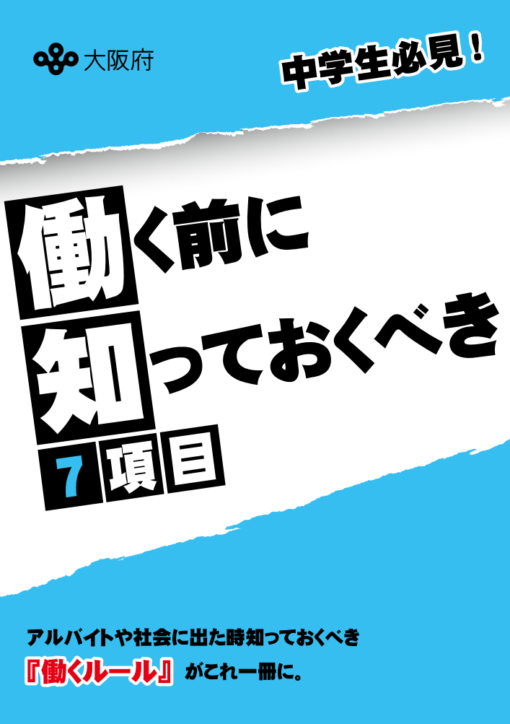

この冊子では基本的な事柄を紹介しています。具体的な問題については、個別に相談しましょう。どこに何を聞いていいか分からない時、全体的に質問したい時は、まず私たちにご相談ください！

|  |  |  |
| --- | --- | --- |
| 相談方法 | 利用時間 | 問い合わせ・予約先 |
| 電話・面談 | （日常相談）  月曜日～金曜日  午前9時～午後12時15分  午後１時～午後6時  （夜間相談）  毎週木曜日：午後8時まで | （労働相談）  06-6946-2600  （※セクハラ・女性相談）  06-6946-2601  ※ご希望により女性相談員の対応も可能です。  （テレワークサポートデスク）  06-6946-2608 |

**大阪府　労働環境課（労働相談センター）のご案内**

**◆労働相談**

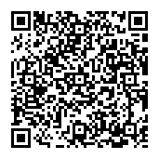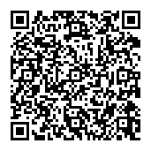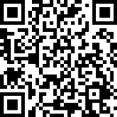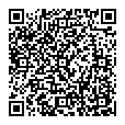****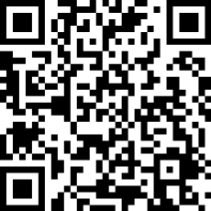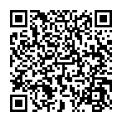

**大阪府　労働環境課　（労働相談センター**）

ＴＥＬ　06-6946-26１０　　令和6年6月発行

※オンラインによる相談も受け付け中。詳細は右記QRコードまで→

**「労働相談チャットボット」**

上記電話・面談での相談に加えて、チャットボットでの相談も実施しております。

24時間、365日、6言語による労働相談が可能となります。

詳細は右記QRコードまで→

**「働く前に知っておくべき７項目」**

本冊子のデータ版をダウンロードいただけます。

ワード版、ＰＤＦ版、漢字にルビを振ったものを掲載しています！

詳細は右記ＱＲコードまで→

**労働相談センター発行の冊子について**

労働に関する基本的な考え方や対応のポイントについて、

より詳しく知りたい方は、当センター発行の各種啓発冊子も

参考にしてください。

詳細は右記QRコードまで→